Министерство науки и высшего образования Российской Федерации Федеральное государственное бюджетное образовательное учреждение высшего образования «Российский экономический университет имени Г.В. Плеханова» Высшая школа кибертехнологий, математики и статистики
Кафедра Прикладной информатики и информационной безопасности
ЛР 13_17
Направление подготовки 09.03.03 Прикладная информатика
Направленность (профиль) программы: Инжиниринг предприятий и информационных систем
Уровень высшего образования: Бакалавриат
Дисциплина: Структуры данных и алгоритмы
Выполнил: студент гр. 15.27Д-ПИ05/25б
1 курс, ВШКМиС
Зенов Артём Борисович
(подпись)
Проверил:
Попов А.А.
(должность, ФИО преподавателя)
______________________________
(оценка), подпись)
______________________________
(дата)
Москва 2025

1й алгоритм - 1.7.1. K-Nearest Neighbors (KNN)
from sklearn.datasets import load_iris # импортируем датасет Iris
from sklearn.model_selection import train_test_split # функция разбиения данных
from sklearn.neighbors import KNeighborsClassifier # класс алгоритма KNN

iris = load_iris # загружаем датасет Iris
X = iris.data # признаки (длина, ширина и т.д.)
y = iris.target # классы цветов

X_train, X_test, y_train, y_test = train_test_split(
X, y, test_size=0.3, random_state=42) # делим данные на обучающие и тестовые

knn = KNeighborsClassifier(n_neighbors=3) # создаём модель KNN с K = 3
knn.fit(X_train, y_train) # тренируем модель на обучающих данных

prediction = knn.predict(X_test) # делаем предсказание для тестовых данных

print("Predicted classes:", prediction[:5]) # выводим первые 5 предсказаний
print("True classes:", y_test[:5]) # выводим истинные значения
Временная сложность: O(n · d), Для каждой точки считается расстояние до всех n обучающих точек по d признакам.
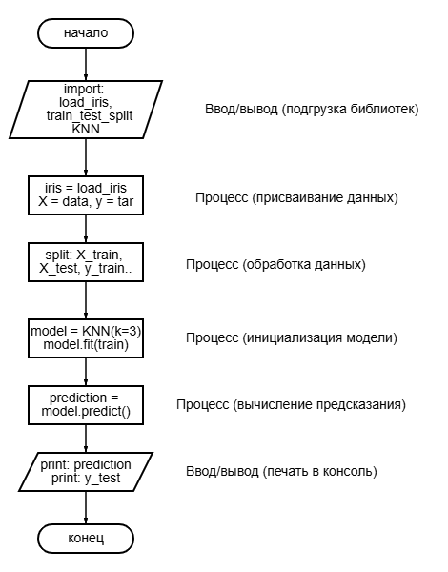
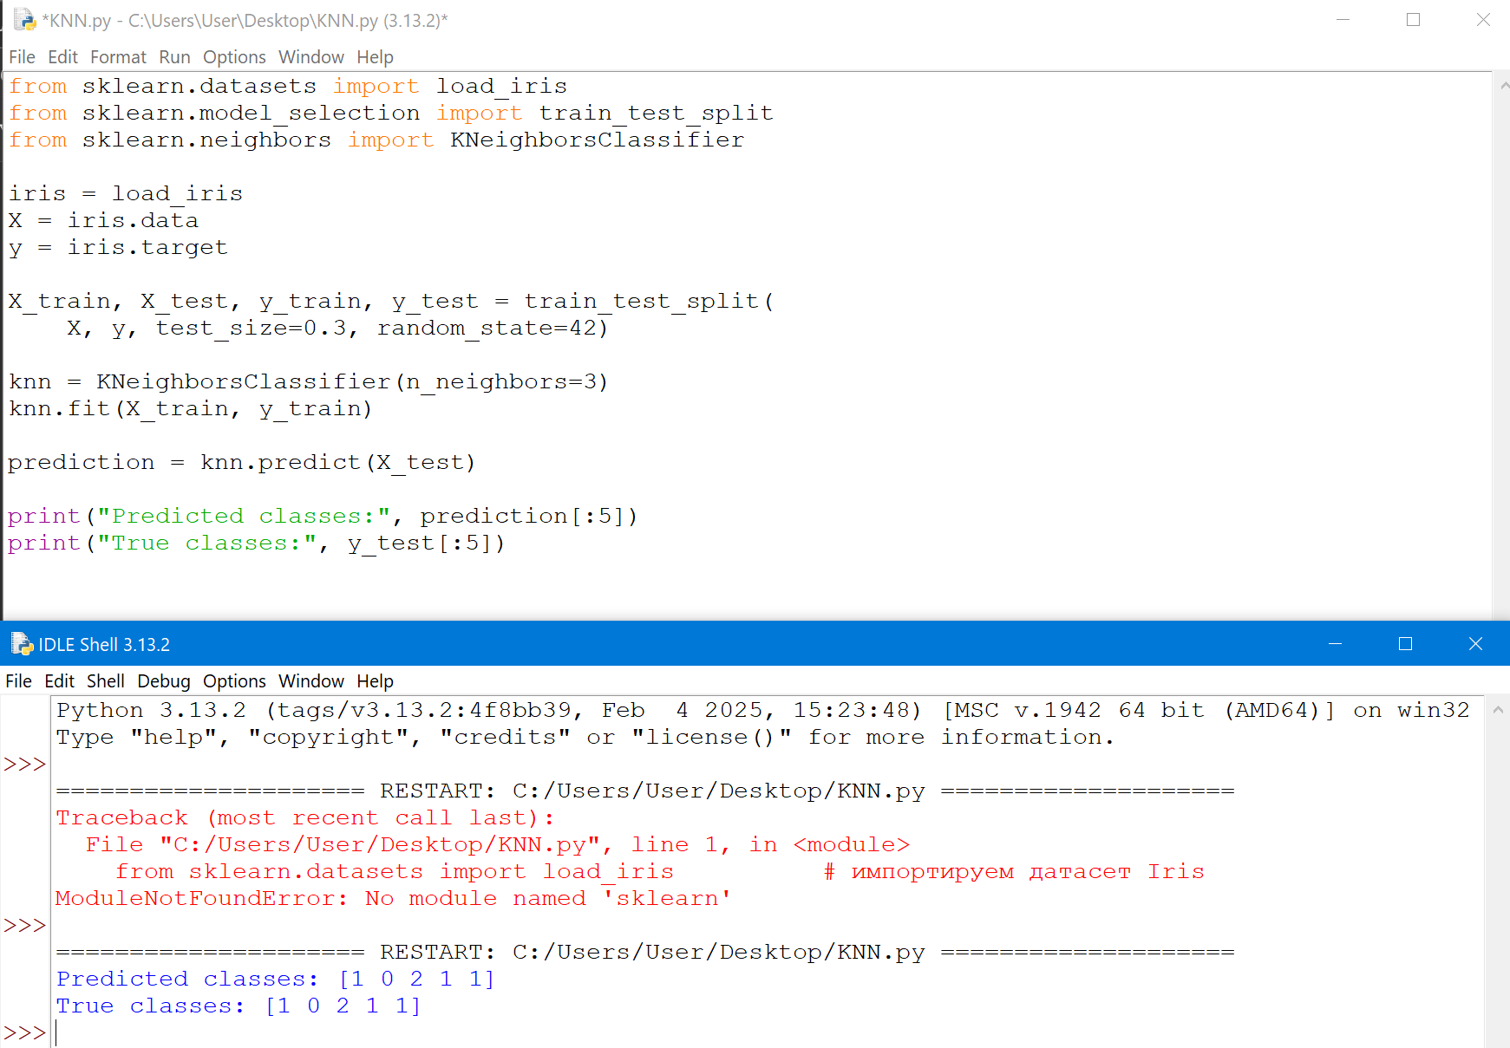

2й алгоритм - 1.7.3. DBSCAN
from sklearn.datasets import make_blobs # генератор тестовых данных
from sklearn.cluster import DBSCAN # алгоритм DBSCAN

X, _ = make_blobs(n_samples=100, centers=3, random_state=42) # создаём данные

dbscan = DBSCAN(eps=0.5, min_samples=5) # создаём модель DBSCAN
labels = dbscan.fit_predict(X) # выполняем кластеризацию

print("Cluster labels:", labels) # выводим метки кластеров
Временная сложность: В библиотеке scikit-learn, поиск соседей выполняется за логарифмическое время, и практическая сложность алгоритма составляет O(n log n).
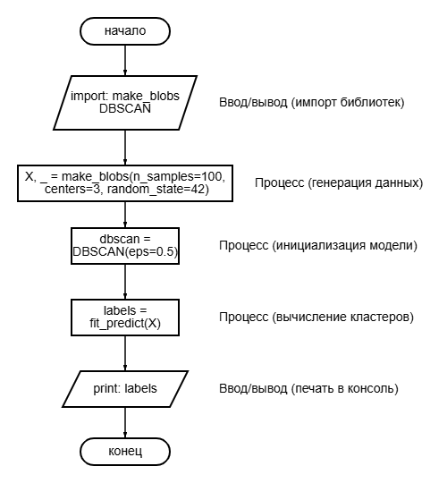

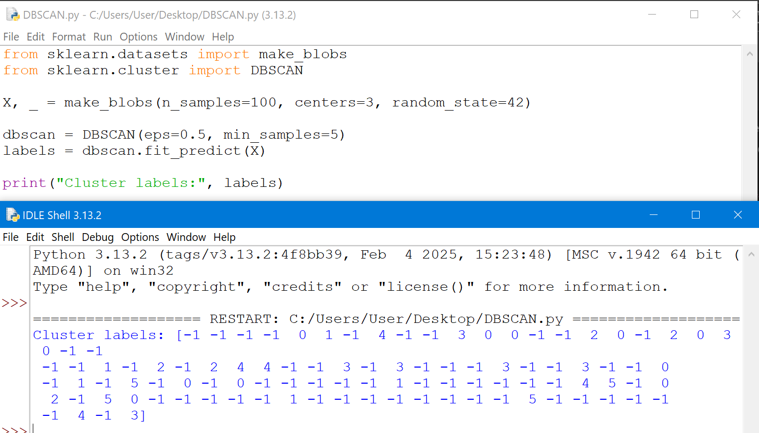

3й алгоритм - 1.7.4. Affinity Propagation
from sklearn.cluster import AffinityPropagation # импорт алгоритма
from sklearn.datasets import make_blobs # генерация данных

X, _ = make_blobs(n_samples=50, centers=3, random_state=0) # создаём данные

model = AffinityPropagation(random_state=0) # создаём модель
model.fit(X) # обучаем модель

labels = model.labels_ # получаем метки кластеров

print("Cluster labels:", labels) # вывод результатов
Временная сложность: O(n^2· t), Алгоритм работает с матрицей размером n × n и на каждой итерации обновляет значения для всех пар объектов. Из-за этого время работы растёт квадратично от количества объектов.
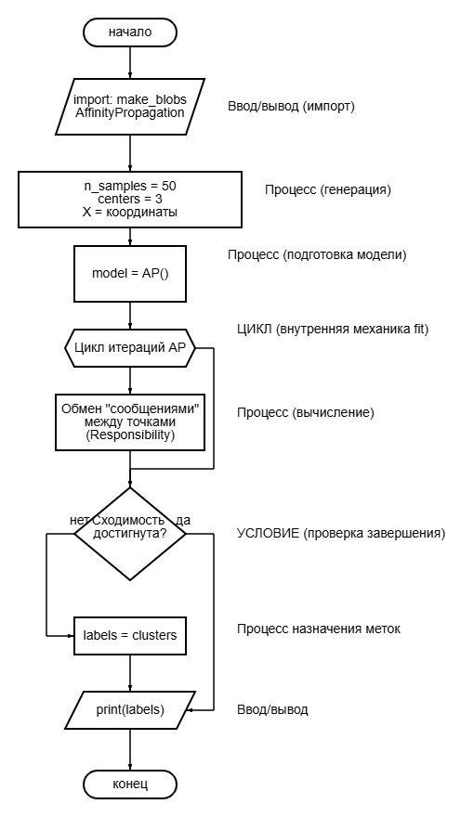
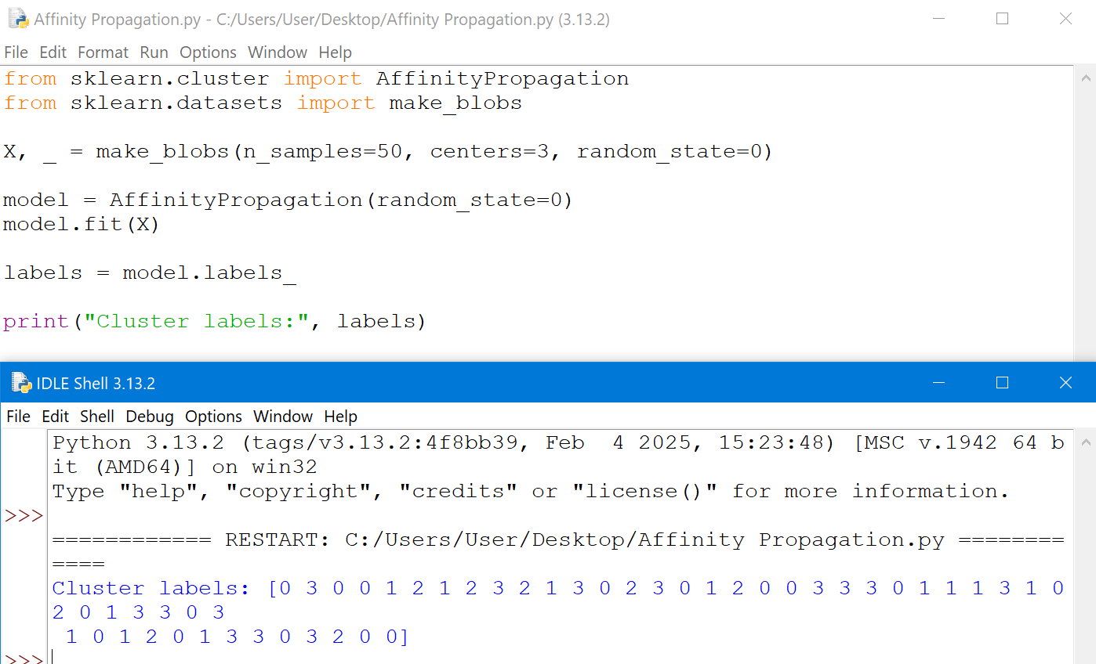

4й алгоритм - 1.7.5 Spectral Clustering
from sklearn.cluster import SpectralClustering # импорт алгоритма
from sklearn.datasets import make_moons # генерация нелинейных данных

X, _ = make_moons(n_samples=100, noise=0.05) # создаём данные

model = SpectralClustering(n_clusters=2, affinity='nearest_neighbors')
labels = model.fit_predict(X) # выполняем кластеризацию

print("Cluster labels:", labels) # вывод результата

Временная сложность: O(n³), основная вычислительная нагрузка связана с поиском собственных значений и векторов матрицы Лапласа графа.
